Suggerimenti ed idee………..per Pasqua

---Lago di Garda…sosta al parcheggio Transit a Nago-Torbole (molto ampio e capiente) direttamente sul lago, con possibilità di visita alla cittadina di Arco, Riva del Garda e sull’altra sponda la magnifica cittadina di Limone ............N. 20 piazzole riservate per i nostri Soci con pagamento ad orario (0,95/ora)
Apertura il 1/3/08, carico scarico,corrente 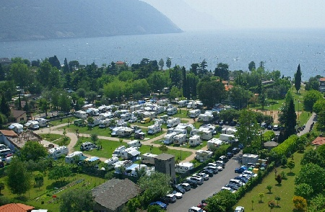
V. SARCA VECCHIO 5 TORBOLE SUL GARDA
CAP 38069 NAGO TORBOLE TN
Tel: 0464 548268
PER INFORMAZIONI E PRENOTAZIONI: BRUNELLI LUIGI

---Valli di Ostellato…sosta all’interno dell’oasi con possibilità di Trekking a cavallo, giri in bici,noleggio barche elettriche, canoe e salutari cene al ristorante dell’Agriturismo.
Costi: Sosta € 6 + 1,5 a persona; trekking € 12/ore; Canoe € 5; barche € 21 :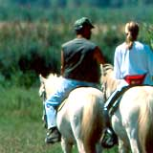 Il Villaggio Natura Valli di Ostellato si trova in Via Argine Mezzano, 144020 Ostellato (FE)
Tel 0533.68.07.57
Fax 0533.68.03.76

---Campeggio sole neve in Folgaria…altezza 1.100 m. sull’altopiano di Folgaria..passeggiate nei boschi circostanti..ecc

--Prezzi da convenzione: camper stop € 15,00 per una notte. oppure …€ 4,5 a persona € 6 piazzola solo previa presentazione tessera del Club
Camping Sole Neve-Via Carducci 120 Carbonare di Folgaria TN Tel. 0464-765257 Fax 0464-765257
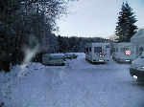

---Riviera Ligure---sosta al campeggio Valdeiva a Deiva Marina (sp) posizione strategica per la visita alle cinque terre, promontorio di Portofino e città di Genova. Servizio gratuito di bus navetta direttamente dal campeggio sino alla stazione F.S

---Buono sconto del 10% solo per i nostri Soci, con voucher da ritirare direttamente nella sede del Camper Club,…….
VILLAGGIO CAMPING VALDEIVA – Località Ronco 1 19013 Deiva Marina (SP)
Tel. 0187/824174 www.valdeiva.it 